Довідка про виконання Програми соціально-економічного та культурного розвитку міста Бровари за 2020 рік.

На виконання основних завдань «Стратегії розвитку Київської області на період до 2020 року», «Програми соціально-економічного та культурного розвитку Київської області на 2020 рік», «Програми соціально-економічного та культурного розвитку м. Бровари на 2020 рік», розпоряджень та доручень голови Київської обласної державної адміністрації, власних рішень та розпоряджень, виконавчий комітет Броварської міської ради Броварського району Київської області повідомляє, що у місті Бровари протягом 2020 року проведена відповідна робота для покращення ситуації, як в економічній так і в соціальній сфері.

СОЦІАЛЬНА СФЕРА.

Демографічний розвиток, підтримка сімей та молоді
Протягом поточного року спостерігалась позитивна тенденція щодо збільшення чисельності населення за рахунок міграційних процесів. За останніми статистичними даними, станом на 01.01.2021 року чисельність постійного населення складала 108821 особа. За рахунок міграції загальний приріст чисельності населення по м. Бровари станов 1124 особи.
Чисельність постійного населення, осіб

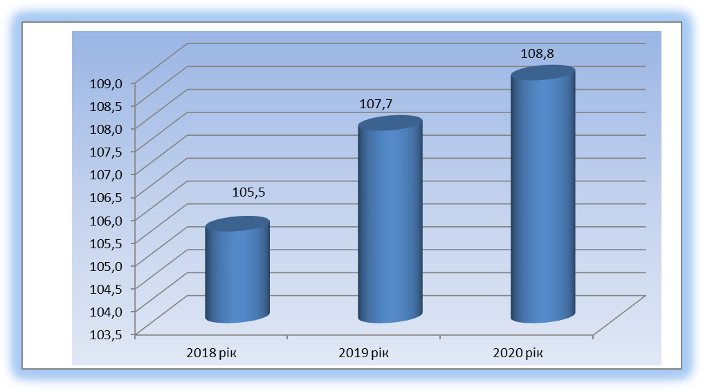

Зайнятість населення та ринок праці.
Протягом 2020 року з питань отримання соціальних послуг до Броварського міськрайонного центру зайнятості (далі – Центр) звернулись 2742 мешканці міста, з яких 1807 осіб отримали статус безробітного (за 2019 рік звернулося 2562 особи та 981 особі надано статус безробітного). Всього з початку 2020 року на обліку в Центрі перебувало 3255 мешканців м. Бровари, з них 2320 осіб мали статус безробітного (в 2019 році - перебувало 3215 мешканців, з них 1433 особи мали статус безробітного).
У 2020 році за сприянням Центру на вільні та новостворені робочі місця працевлаштовано 706 осіб, що на 822 особи менше ніж за відповідний період минулого року (зменшення чисельності працевлаштованих зумовлено введенням карантинних обмежень, викликаних гострою респіраторною хворобою COVID-19, спричиненої коронавірусом SARS-CoV-2); одна особа працевлаштована на підприємства, за яких роботодавці отримують компенсацію витрат нарахованого єдиного внеску на загальнообов'язкове державне соціальне страхування (в 2019 році працевлаштування з компенсаціями роботодавцям ЄСВ не було).
Рівень працевлаштування по м.Бровари в січні-грудні 2020 року станов 21,7%, в січні-грудні 2019 року – 47,5%.
За рахунок коштів Фонду загальнообов’язкового державного соціального страхування на випадок безробіття та шляхом стажування на виробництві на професійне навчання, перенавчання та підвищення кваліфікації з початку 2020 року направлено 15 мешканців міста, з них 12 жінок, 8 осіб у віці до 35 років. Всього у 2020 році за направленням Центру навчалося 37 осіб (в 2019 році навчалося 107 осіб).
За звітний період в оплачуваних громадських роботах та інших тимчасових роботах приймали участь 59 осіб.
У 2020 році загальна кількість вакансій, які зареєстровані від роботодавців регіону складала 2771 одиниці, з них 942 вакансії укомплектовано за сприянням Центру зайнятості (в 2019 році загальна кількість вакансій складала – 3510 одиниць, з них 1886 – укомплектовано). Зменшення кількості вакансій пов’язано з ситуацією, яка скалалася в країні (впровадження карантину в зв’язку з гострою респіраторною хворобою COVID – 19).
Протягом звітного періоду Центром було проведено 326 профінформаційних та профконсультаційних групових та масових заходів для населення та роботодавців, в тому числі: 23 - міні-ярмарки; 2 – День кар’єри,1 – економічна екскурсія; 4 профорієнтаційних заходів з учнівською молоддю, 122 інформаційних вебінарів в онлайн режимі.
З метою проінформованості роботодавців та укомплектування кадрами підприємств Центром протягом 2020 року проведено 6 семінарів для роботодавців регіону. Загалом 46 представників роботодавців отримали вичерпні відповіді та консультації щодо застосування закону про зайнятість та загальнообов’язкове державне соціальне страхування на випадок безробіття, стан, основні тенденції і процеси на локальному ринку праці, умов перебування на обліку безробітних.
Станом на 01.01.2021 р. у Центрі перебуло на обліку з числа безробітних 881 особа (на 01.01.2020р. – 513 осіб).
Кількість актуальних вакансій від підприємств, установ та організацій регіону станом на кінець звітного періоду становила 534 одиниць, що на 18 одиниць менше в порівнянні з минулим роком.

Заробітна плата, пенсії.
За статистичними даними середньомісячна заробітна плата одного штатного працівника у м. Бровари в ІІІ кварталі 2020 року склала 11887 грн., на 15,6 % більше, ніж за відповідний період минулого року.
Серед підприємств «основного кола» найвищий рівень середньої заробітної плати спостерігається на ТОВ «Орієнтир буделемент», ТОВ «Алютех-К», ТОВ «Бровафарма», ТОВ «Алюпласт Україна», ТОВ « Київський пекарний дім».

Динаміка зростання середньомісячної заробітної плати по м.Бровари, грн.
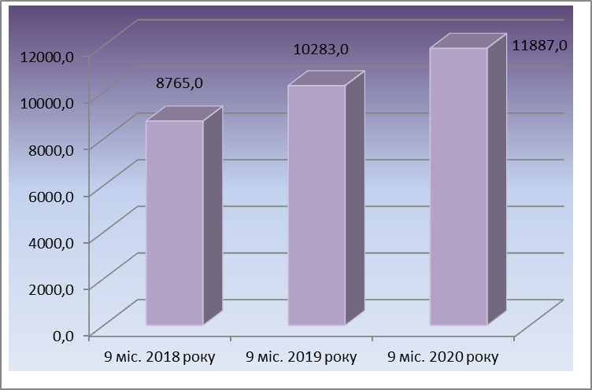

За статистичними даними станом на 01.01.2021 року наявна заборгованість із заробітної плати на ДП «Завод порошкової металургії» в сумі 24368,2 тис. грн.
З початку року для вирішення проблеми легалізації виплати заробітної плати та зайнятості населення проведено:
- 15 інспекційних відвідувань;
- 1 засідання спільної наради щодо здійснення контролю за додержанням законодавства про працю з питання легалізації зайнятості та виплати заробітної плати на виконання доручення голови Київської обласної державної адміністрації;
- 3 засідання робочої групи з питання легалізації зайнятості та виплати заробітної плати, на яке було запрошено 46 суб’єктів господарювання;
- 3 засідання комісії з питань забезпечення своєчасності і повноти сплати податків та погашення заборгованості із заробітної плати, пенсій, стипендій та інших соціальних виплат, де було розглянуто питання заборгованості із заробітної плати на державному підприємстві «Завод порошкової металургії», направлено відповідний лист в Міністерство розвитку економіки, торгівлі та сільського господарства України;
- легалізовано шляхом проведення розꞌяснювальної роботи із субꞌєктами господарювання 86 осіб.
Крім того, направлено 83 запити до суб’єктів господарювання про надання пояснень щодо своєчасності і повноти виплати заробітної плати.
Також зареєстровано 12 колективних договорів та змін до них.

Середній розмір пенсій по м. Бровари, грн.

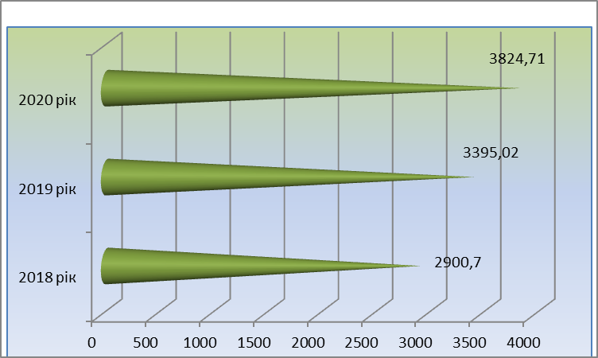

За інформацією Броварського відділу обслуговування громадян (сервісний центр) Головного управління Пенсійного фонду України у Київській області (далі – Пенсійний фонд) в м. Бровари на обліку станом на 01.01.2021 р. перебувало на обліку 23637 пенсіонерів, середній розмір пенсії становить 3824,71 грн., що на 429,7 грн. більше в порівнянні з аналогічним періодом 2019 р.
Протягом 2020 року призначено 911 нових пенсій, проведено 2204 перерахунків за зверненнями громадян.
Станом на 01.01.2021 надходження власних коштів на рахунки Пенсійного фонду склали 4,3 млн. грн., що на 935,04 тис. грн. менше від запланованого. План виконано на 85,27 %.
Станом на 01.01.2021 36 підприємств мали заборгованість по сплаті єдиному соціальному внеску. Загальна сума заборгованості становила 5,6 млн. грн. Борг платників, щодо яких порушено справу про банкрутство або вже визнано банкрутами, складає 26,3 тис. грн., безнадійний борг – 1,4 млн. грн., дієвий борг станов 4,2 млн. грн., в тому числі по відшкодуванню пільгових пенсій 1,5 млн. грн.
Найбільші суми заборгованості серед економічно - активних підприємств м. Бровари є ПАТ „Укргазбуд” – 449,41 тис. грн.
Постійно вживаються заходи по зменшенню заборгованості, а саме:
- на виконанні в органах Броварського міськрайонного відділу державної виконавчої служби Центрального міжрегіонального управління Міністерства юстиції знаходиться 13 вимог на суму боргу 1,3 млн.грн., 49 рішень Київського окружного адміністративного суду на суму 1,9 млн. грн., в т.ч. 30 рішень по відшкодуванню витрат на виплату та доставку пільгових пенсій на суму 0,7 млн. грн.;
- в судових органах знаходиться 28 позови на суму 688,42 тис. грн., по відшкодуванню витрат на виплату та доставку пільгових пенсій;
- рішенням суду задоволено 4 позови на суму боргу 447,87 тис.
Постійно ведеться інформаційно - роз’яснювальна робота, щодо легалізації заробітної плати. Так, станом на 01.01.2021 рік було проведено 17 зустрічей в трудових колективах, 3 семінари для безробітних в центрі зайнятості, 5 флешмобів.

Соціальний захист населення.
В основу пріоритетів соціальної політики покладено реалізацію державної політики у сфері соціального захисту та соціального обслуговування населення, забезпечення надання якісних соціальних послуг.
Надання державних соціальних допомог здійснюється за єдиною технологією прийому громадян, за принципом «єдиного вікна».
Станом на 01.01.2021 року на обліку в управлінні соціального захисту населення перебувало 8125 одержувачів соціальних допомог. За рахунок коштів державного бюджету у 2020 році профінансовано державних соціальних допомог, субсидій та компенсацій на суму 135500,9 тис. грн.
З метою підтримки найбільш вразливих та соціально незахищених верств населення, в рамках міської Програми «З турботою про кожного», за рахунок коштів місцевого бюджету: відшкодовано пільг особам з інвалідністю загального захворювання на суму – 1437,0 тис. грн., відшкодовано за проїзд пільгових категорій населення 2379,0 тис. грн., надана матеріальна допомога на суму 3168,0 тис. грн.
У рамках міської програми з надання соціальної та правової допомоги демобілізованим військовослужбовцям та військовослужбовцям, які брали (беруть) участь в антитерористичній операції/операції об'єднаних сил, та їх сім'ям у 2020 році за рахунок коштів бюджету міста:
- відшкодовано пільги з оплати житлово-комунальних послуг у межах норм, передбачених законодавством, за рахунок коштів місцевого бюджету учасникам АТО та членам їх сімей, членам сімей загиблих (померлих) учасників АТО/ООС постраждалим учасникам Революції Гідності та бійцям – добровольцям АТО у розмірі 50% на загальну суму 436,0 тис.грн.;
- надано матеріальну допомогу демобілізованим військовослужбовцям у розмірі двох прожиткових мінімумів (на працездатну особу) та військовослужбовцям, які брали (беруть) участь в антитерористичній операції/ООС, постраждалим учасникам Революції Гідності та бійцям –добровольцям АТО у розмірі одного прожиткового мінімуму (на працездатну особу) на загальну суму 159,5 тис. грн.
Станом на 01.01.2021 року на обліку перебуває 4243 домогосподарств, яким призначено житлову субсидію.
Відповідно до статистичної звітності у 2020 році: середній дохід громадян станов – 4904,81 грн., середня плата за комунальні послуги – 2094,72 грн., середній розмір субсидії – 1425,75 грн.
В режимі онлайн проведено 51 засідання комісії з питань призначення (відновлення) соціальних виплат внутрішньо переміщеним особам, на яких розглянуто 1765 справ.
На обліку в Броварському міському територіальному центрі соціального обслуговування (далі – Центр обслуговування) перебувало 1231 особа, з них 1195 одиноких та самотньо проживаючих.
У 2020 році Центр обслуговування надав 124502 послуги, в тому числі надано натуральної допомоги на суму 842,3 тис. грн.
Центр комплексної реабілітації дітей з інвалідністю (далі – Центр) у 2020 році з місцевого бюджету профінансовано на суму 9729,2 тис.грн. Загальна чисельність категорії отримувачів реабілітаційних послуг у міському центрі комплексної реабілітації протягом 2020 року склала 336 осіб.
У 2020 році працівниками міського Центру комплексної реабілітації дітей з інвалідністю було надано 27954 реабілітаційних послуг для дітей з інвалідністю (в тому числі 2340 дистанційно в умовах карантину).
В умовах карантину спеціалісти Центру впровадили надання реабілітаційних послуг дистанційно. Обсяг послуг дистанційного курсу реабілітації для кожної дитини з особливими потребами сплановано та розроблено після опитування батьків, на основі аналізу отриманих результатів. Діти з інвалідністю мали змогу переглянути записи онлайн-занять в зручний час, як для них так і для сім’ї в цілому (http://реабілітація-дітей.укр). Web-сайт Центру регулярно поповнюється новими методичними розробками, матеріалами, посібниками, консультаціями спеціалістів, пам’ятками для батьків, зразками дидактичного матеріалу тощо. Соціально-культурні заходи, що за вимогою часу проводяться дистанційно, регулярно висвітлюються на сторінці Центру в соцмережі Facebook.

Житлово-комунальне господарство.
Розвиток житлово-комунального господарства м. Бровари протягом 2020 року здійснювався відповідно до завдань, визначених «Програмою соціально-економічного та культурного розвитку міста Бровари на 2020 рік» та «Міською Програмою капітального ремонту, утримання об’єктів житлового фонду та благоустрою міста Бровари на 2019-2023 роки» з місцевого бюджету виконано робіт на суму 293176,348 тис. грн., у 2020 році виконувались наступні роботи:
- реконструкція, капітальний ремонт шатрових дахів – 9 житлових будинків (вул. Гагаріна, 11; вул. Гельсінської групи, 7; вул. Київська, 300 А та 304; вул. Онікієнка Олега, 16; вул. Москаленка Сергія, 6; вул. Онікієнка Олега, 73А; вул. Воїнів афганців, 7 та 7А);
- капітальний ремонт м’яких покрівель – 6 житлових будинків (вул. Грушевського Михайла, 1 А та 3 Б, вул. Гагаріна, 6, вул. Лагунової Марії, 13 А та 13 Б, вул. Онікієнка Олега, 8);
- капітальний ремонт утеплення фасадів, герметизація швів – 7 житлових будинків (вул. Грушевського Михайла,1 А та 17, вул. Лагунової Марії, 5 та 11, вул. Петлюри Симона, 13А, вул. Короленка, 68А та 68Б);
- реконструкція, капітальний ремонт конструктивних елементів будинків (заміна вікон, підсилення фундаменту, ремонт підлоги) – 7 житлових будинків (вул. Лагунової Марії,19, бульв. Незалежності, 3 та 10, вул. Петлюри Симона, 17 та 23Б, вул. Грушевського Михайла, 17Б);
- будівництво, реконструкція, капітальний ремонт доріг, вулиць – капітальний ремонт вул. Київська (від вул.Гагаріна до вул.Лісова); будівництво вулиці Симоненка Василя на ділянці від вул.Київської до вул.Кобилянської Ольги м.Бровари Київської області ІІ черга, завершена реконструкція проїзної частини площі Шевченка; проводився капітальний ремонт тротуару по вул. Ярослава Мудрого (непарна сторона);
- будівництво, реконструкція, капітальний ремонт тротуарів, доріжок – 3 об’єкта (капітальний ремонт тротуарів по бульв. Незалежності (від вул. Короленка до перехрестя з вул. Петлюри Симона), вул.Шевченка, по вул. Чорновола В’ячеслава (від вул. Симоненка Василя до вул. Чубинського Павла) (парна сторона);
- будівництво, реконструкція, капітальний ремонт внутрішньоквартальних міжбудинкових проїздів, тротуарів – 32 об’єктах (по вул. Володимира Великого 1В, 4, 8, 10А,10, вул. Гагаріна, 14, 23, вул. Героїв УПА 1, 3, вул. Грушевського Михайла, 15А, 17, вул. Київська, 300Б, 302, 304, вул. Короленка, 54, 54Б, 56А, 60А, 60Б, вул. Лагунової Марії, 9 до вул. Київська, 300, вул. Москаленка Сергія 2, 2Б,4, 6, бульв. Незалежності 10Б, 19А, 21, 21А, вул. Онікієнка Олега, 8, 10, 12);
- будівництво, реконструкція, капітальний ремонт МЗО внутрішньоквартальних міжбудинкових проїздів – 9 об’єктах (бульв. Незалежності, 9, 9А, вул. Петлюри Симона, 13, вул. Онікієнка Олега, 69А, 69Б, 71А, 73А, вул. Лагунової Марії 10, 10А);
- будівництво, реконструкція, капітальний ремонт парків, скверів, зон відпочинку – будівництво зон відпочинку бульв. Незалежності, 10Б, вул. Петлюри Симона, 25 та вул. Шевченка, 4Б.
КП «Броваритепловодоенергія» надає комплекс послуг населенню, а саме, централізоване опалення, постачання гарячої води, постачання холодної води і водовідведення та технічне обслуговування внутрішньо-будинкової системи.
Заборгованість населення за централізоване опалення та постачання гарячої води станом на 01.01.2020 складала – 72 123 тис.грн., станом на 01.01.2021 складала – 91 653,2 тис.грн.
З 01.01.2020 року по 01.01.2021 року було проведено наступну роботу з боржниками, а саме:
- здійснено телефонних дзвінків боржникам працівниками підприємства у кількості - 2622 шт., телефоних дзвінків програмним забезпеченням - 2016 шт.;
- вручено досудових попереджень 32863 шт. на суму 267 003,6;
- передано до суду 450 боржників на суму 6 534,18 тис. грн.;
- розглянуто судом 275 справ;
- стягнуто Державною виконавчою службою заборгованість за послуги на суму 882,7 тис. грн.
- вручено попереджень про припинення послуг 616 боржникам;
- підготовлено 76 нарядів на відключення від послуг боржників.

Енергозабезпечення та енергозбереження.
В місті діє «Програма енергозбереження (підвищення енергоефективності) міста Бровари на 2017 – 2020 роки», затверджена рішенням Броварської міської ради Київської області від 21.12.2017 № 770-36-07 (далі – Програма), в якій передбачені заходи для бюджетних установ та організацій, спрямовані на скорочення енергоспоживання.
З метою заощадження енергоносіїв в соціальній сфері у 2020 році проводився капітальний ремонт внутрішніх приміщень МКЦ «Прометей», встановлено вузол обліку теплової енергії ЗДО «Перлинка», замінено люмінесцентні лампи на енергозберігаючі LED лампи в комунальних закладах, структурних підрозділах міської ради, проведено капітальний ремонт мережі зовнішнього освітлення території ЗОШ І-ІІІ ст. № 1, ЗОШ І-ІІІ ст. № 2, ЗОШ І-ІІІ ст. № 9 з встановленням LED світильників
Крім того, проводились роботи по капітальному ремонту конструктивних елементів житлових будинків, утеплення фасадів, торців, герметизація швів, по заміні та установці металопластикових вікон на сходових клітинах в місцях загального користування житлових будинків КП «ЖЕК 1», КП «ЖЕК 2», КП «ЖЕК 3», КП «ЖЕК 4», КП «ЖЕК 5».
КП „Броваритепловодоенергія” здійснено технічне переоснащення котельні за адресою: вул. Ярослава Мудрого, 96, з заміною 2-х мережних насосів та встановлення на нових насосах частотного регулювання; встановлено шафи керування з частотним перетворювачем для вентилятора та димососа котла ДКВР 4/13 № 3 котельні за адресами: вул. Київська, 296 б, Москаленка Сергія, 16/1, вул. Білана Олександра, 1/1, проводилась заміна трубопроводів.
Загальна сума коштів, профінансованих на заходи Програми в 2020 році, склала 16 98,17 тис.грн.
З метою залучення інвестицій, кредитних та грантових коштів в енергоефективні заходи на комунальних об’єктах, в рамках співробітництва з Північною Екологічною Фінансовою Корпорацією (НЕФКО) у місті Бровари впроваджується проект «Модернізація системи зовнішнього освітлення в місті Бровари Київської області», що дозволить забезпечити впровадження енергозберігаючих технологій при наданні послуг з освітлення вулиць міста з метою зменшення бюджетних видатків, витрат електроенергії та покращення якості надання послуг.

ГУМАНІТАРНА СФЕРА.
Охорона здоров'я.
В місті Бровари функціонує Комунальне некомерційне підприємство «Броварська багатопрофільна клінічна лікарня» (далі - КНП «ББКЛ»), станція екстреної медичної допомоги, Комунальний заклад «Броварський міський центр первинної медико-санітарної допомоги» (далі - КЗ «БМЦПМСД») та Комунальне некомерційне підприємств Броварської міської ради Київської області "Броварська стоматологічна поліклініка" (далі – КНПБМР «БСП»).
В структурі КЗ «БМЦПМСД» працювало 7 амбулаторій та одне відділення невідкладної допомоги. В КЗ «БМЦПМСД» працювало 84 лікарів та 102 особи середнього медичного персоналу, які надавали кваліфіковану, повноцінну первинну медичну допомогу. Забезпеченість лікарями (на 10 тис. населення) складала 7,8.
Забезпеченість середнім медичним персоналом (на 10 тис. населення) складала 9,5.
Амбулаторії закладу станом на 01.01.2021 року забезпечені 20 ліжками денного стаціонару, що складало 1,9 на 10 тис. населення.
На 01.01.2021 року згідно приписної кампанії «Лікар для кожної сім’ї» укладено 89356 декларацій з лікарями закладу, що складало 83,0% від загальної чисельності зареєстрованого населення.
По міській програмі «Забезпеченню пільгових категорій населення міста Бровари лікарськими засобами та медичними виробами на 2020 рік» станом на 01.01.2021 року сума використаних коштів по відпущеним рецептам становитла 11509,8 тис. грн.
КНП «ББКЛ» надає медичну допомогу жителям м.Бровари та Броварського району. В стаціонарних відділеннях «дорослої» лікарні - 692 ліжка, в яких функціонуло 20 відділень по 29 профілях, та в центрі «Дитяча лікарня» на 170 ліжок - у відділеннях молодшого дитинства - 60, старшого дитинства - 50, дитячого інфекційного на 60 ліжок.
В стаціонарах лікарні проліковано протягом 2020 року – 18151 хворих, в тому числі в дитячій лікарні 2821 хворих (у 2019 році – 27070 хворих, в тому числі в дитячій лікарні – 4805 хворих).
В КНП «ББКЛ» проводилось постійне оновлення лікувально-діагностичного обладнання, апаратури та інструментарію. Протягом 2020 року придбано 311 одиниць обладнання на загальну суму 23454,0 тис. грн., в тому числі: дефібрилятор Д500- COVID, 2 монітори пацієнта YM6000 COVID, ультразвукова діагностична система LOGIQE COVID, 4 апарати ШВЛ МОНАЛ COVID, 24 настінні дозатори кисню із зволожувачами COVID, 4 насоси інфузійні для дозованого введення лікарських засобів-COVID, 4 пульсоксиметри - COVID, система ПЛР Convergys POCRT-PCR- COVID, аналізатор газів крові з аналізом електролітів Convergis – COVID, мобільна рентгенівська система COVID, 2 системи моніторингу фізіологічних показань (ЕКГ,ЧД, ЧСС, пульсоксиметрія) модель «Монітор пацієнта PGS50» - COVID, 2 аналізатори cobas – COVID, 2 мобільні рентген система- COVID, 6 концентраторів кисню OLV-10-COVID та інше обладнання.
На сьогоднішній день інфекційне відділення для дорослих забезпечено 8 апаратами ШВЛ та 92 ліжками, які підключені до джерел кисню.
Укладено договір на медичне обслуговування населення за програмою медичних гарантій з Національною службою здоров’я України з 01 квітня 2020 року до 31 грудня 2020 року. Всі кабінети лікарів комп'ютеризовані.
В 2020 році завершився капітальний ремонт відділення екстреної (невідкладної) медичної допомоги, капітальний ремонт першого поверху терапевтичного корпусу, капітальний ремонт ангіоневрологічного корпусу та операційної в хірургічному відділенні.
КНПБМР «БСП» надає стоматологічну допомогу жителям міста Бровари та Броварського району. За 2020 рік кількість відвідувань до стоматологів склала: 12756 осіб, у тому числі діти віком 0-17 років – 4236 осіб. Станом на 01.01.2021 року працювали 35 лікарів та 32 особи середнього медперсоналу.
Для надання послуг щодо стоматологічної допомоги населенню розроблена «Комплексна програма фінансової підтримки та розвитку Комунального некомерційного підприємства Броварської міської ради Київської області «Броварська стоматологічна поліклініка" на 2020 рік». За кошти місцевого бюджету було придбано медичного обладнання на загальну суму 1478,8 тис. грн.
Крім того, у рамках «Міської програми з надання соціальної та правової допомоги демобілізованим військовослужбовцям та військовослужбовцям, які брали (беруть) участь в антитерористичній операції/операції об'єднаних сил, та їх сім'ям на 2020рік», за рахунок коштів бюджету міста надано стоматологічних послуг на загальну суму 56,6 тис. грн.
Освіта.
Протягом 2020 року управління освіти і науки Броварської міської ради Київської області, забезпечуючи реалізацію державної політики в галузі освіти і виховання, спрямовувало свою діяльність на виконання Програми розвитку системи освіти м. Бровари на 2019-2023 роки (далі Програма), затвердженої рішенням Броварської міської ради від 20.12.2018 № 1195-50-07, що передбачає формування доступної та якісної освітньої системи, відповідає вимогам суспільства, запитам особистості, потребам держави і регіону.
Мережу закладів дошкільної освіти (далі - ЗДО) міста складають 21 ЗДО (у тому числі Центр розвитку дитини навчально-виховного об’єднання) комунальної власності, а також 8 ЗДО відомчої та приватної власності.
У м. Бровари функціонують 11 комунальних загальноосвітніх навчальних заклади (у тому числі загальноосвітня школа І-ІІ ступенів та ліцей технологічного профілю навчально-виховного об’єднання), ТОВ «Приватна загальноосвітня школа «Фортуна». Організовано роботу початкових класів у ТОВ «Навчально-реабілітаційний центр «Мозаїка» та ТОВ «Центр корекції та розвитку дитини «Сіалія».
У місті працює 5 позашкільних закладів комунальної власності: Палац творчості дітей та юнацтва, Дитячий естетико-натуралістичний центр «Камелія», Центр позашкільної освіти Броварського навчально-виховного об'єднання, Дитячо-юнацька спортивна школа, Центр національно-патріотичного виховання та приватний позашкільний заклад ТОВ «Центр іноземних мов «Спік Інглиш».
На фінансування освітніх заходів, передбачених Програмою в 2020 році використано 35661,7 тис.грн., у тому числі 21963,26 тис.грн. коштів загального фонду, 13698,45 тис.грн бюджету розвитку.
Протягом звітного періоду на проведення поточних ремонтів закладів освіти використано 17278,67 тис.грн.
На організацію харчування у закладах дошкільної освіти використано 7609,5 тис.грн, у закладах загальної середньої освіти – 10036,5 тис.грн бюджетних коштів.
Крім того, відповідно до Програми будівництва, капітального ремонту, утримання об’єктів житлового фонду, благоустрою та соціально-культурного призначення міста Бровари Київської області на 2019-2023 роки в 2020 році проводились капітальні ремонти мереж зовіншнього освітлення теритрії ЗОШ І-ІІІст. №1, ЗОШ І-ІІІст. №2, СШ І-ІІІст. №5, ЗОШ І-ІІІст. №6, СШ І-ІІІст. №7, ЗОШ І-ІІІст. №9 та НВК, капітальний ремонт спортивної зали та актової зали СШ І-ІІІст. №5, капітальний ремонт санітарно-гігієнічних приміщень гімназії ім.С.І.Олійника, капітальний ремонт переходу між будівлями та капітальний ремонт паркану ЗОШ І-ІІІ ст. №3, капітальний ремонт з першого по технічний поверхи будівлі СШ І-ІІІ ст. №7, капітальний ремонт павільйонів ЗДО (ясла-садок) комбінованого типу «Перлинка», а також будівництво ЗОШ І ст. по вул.Петлюри Симона,17-б.
З метою надання матеріальної допомоги студентам денної форми навчання, які мають статус дітей-сиріт та дітей, позбавлених батьківського піклування, та навчаються у закладах вищої освіти І-ІV рівня акредитації, відповідно до програми «Молодь Броварів» використано 83,62 тис.грн.

Культура.
До базової мережі закладів культури міста входять: Броварська міська дитяча школа мистецтв, Броварська міська дитяча музична школа, Броварський краєзнавчий музей, Броварський міський клуб, Міський культурний центр, Броварська міська бібліотека, Броварська міська бібліотека для дітей, комунальний заклад клубного типу «Культурно-інноваційна платформа «ТепЛиця» Броварської міської ради Київської області та філія комунального закладу клубного типу «Культурно-інноваційна платформа «ТепЛиця» Броварської міської ради Київської області «Культурно-просвітницький центр «СвітЛиця».
Культурно-інноваційна платформа «ТепЛиця» створена з метою ознайомлення відвідувачів з цікавими фактами з життя та творчості великого Кобзаря. До уваги відвідувачів пропонується інтерактивна екскурсія у вигляді квесту, проходити який потрібно за допомогою спеціально розробленого мобільного додатку. Саме завдяки використанню сучасних комп’ютерних технологій, зокрема доповненої і віртуальної реальності, розробникам вдалося створити освітню екскурсію, цікаву як для дітей, так і для дорослих, аналога якої ще немає в Україні.
Зважаючи на карантинні застереження, в ІІ - ІV кварталах культурно-мистецькі заходи проводились в онлайн режимі.
Відповідно до місцевої програми розвитку культури міста Бровари у 2020 році проведено 1582 заходи на загальну суму 248,9 тис. грн.

Фізична культура і спорт.
Розвитку фізичної культури та спорту в місті приділяється належна увага. Так, у 2020 році виконувались заходи міської програми «Програми розвитку фізичної культури і спорту в м. Бровари на 2017-2021 роки» на загальну суму 1499,9 тис. грн.
У 2020 році проведено 132 спортивно-масових заходів. Найбільш відомі змагання з лижних гонок «Різдвяні старти», «Пролісок», міжнародний турнір з гандболу пам'яті В. Багатікова, турнір з художньої гімнастики «Різдвяна зірочка», кубок з гандболу пам’яті О.Бондаря, пам’яті почесного майстра спорту В.О. Багатікова.
Броварські спортсмени захищають імідж країни, здобуваючи перемоги: команда броварського клубу кіокушинкай карате «Будокан» на міжнародному турнірі «Carpathia Cup 2020» (січень, Польща), броварчани - члени параолімпійської збірної команди з лижних перегонів та біатлону на Кубку світу (січень, Німеччина), Аліна Акобія - віце-чемпіонка Європи з боротьби (лютий, Італія), Аліна Шух отримала перемогу в міжнародних змаганнях із легкоатлетичного багатоборства (лютий, Естонія), броварчани у складі Національної параолімпійської збірної команди України з легкої атлетики серед спортсменів з порушеннями розумового та фізичного розвитку стали першими на чемпіонаті світу (березень, Польща), спортсмени із Броварів у складі збірної команди України взяли участь у чемпіонаті Асоціації Балканських легкоат-летичних федерацій серед юніорів U-20 (вересень, Туреччина).
У 2020 році введено в експлуатацію футбольний стадіон в парку «Перемога» та спортивний комплекс «Світлотехнік».

Розвиток підприємництва.
Малий та середній бізнес у місті діє, як самостійний сектор економіки, який суттєво впливає на обсяги виробництва, стан ринку праці, формування доходної частини бюджетів усіх рівнів. Для цього в місті створені сприятливі умови.
За останніми даними Броварської ГУ ДФС у Київській області в 2020 році на податковому обліку знаходилось 14826 суб’єктів підприємницької діяльності, із них:
фізичних осіб - підприємців - 8158
юридичних осіб ( підприємств ) - 6668.

Зареєстровано суб'єктів підприємницької діяльності з наростаючим підсумком на кінець року, одиниць
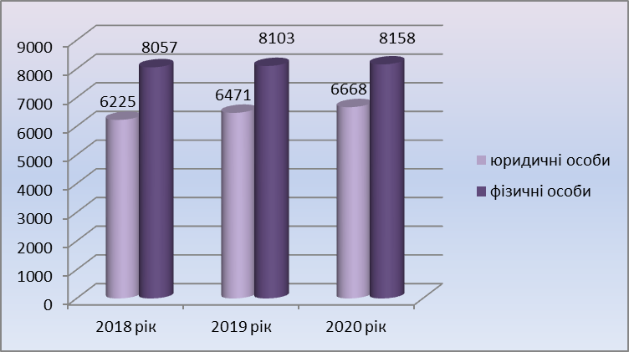
З метою підтримки розвитку малого та середнього підприємництва в 2020 році проведено два круглих столи на тему «Доступні кредити 5-9%», «Зміни до Закону України «Про застосування реєстраторів розрахункових операцій у сфері торгівлі, громадського харчування та послуг» та «Дотримання вимог законодавства про працю», та один семінар для платників податків, зборів та платежів.
У 2020 році суб’єктам підприємницької діяльності передано в оренду 17954,35 кв. м. вільних площ комунального майна, з них 10665,46 кв.м - в постійну оренду, 7288,89 кв.м. - в погодинну оренду. Від оренди комунального майна до місцевого бюджету надійшло 3164,66 тис. грн., орендодавцю - 445,29 тис. грн.
Інформація про вільні приміщення, які можуть бути надані в оренду суб’єктам господарювання, оприлюднюється на вебпорталі Броварської міської ради Броварського району Київської області: www. brovary – rada.gov.ua в розділі «Оголошення».
Сплата податків є обов’язковою умовою прозорого та чесного підприємництва. В 2020 році від суб’єктів підприємництва надійшло податків 975772,0 тис. грн, що на 108940,0 тис. грн. ( на 12,6 % більше ніж у 2019 році). При цьому надходження від сплати акцизного податку з реалізації суб’єктами господарювання роздрібної торгівлі підакцизних товарів склали 50666,1 тис. грн, що на 8239,0 тис. грн. (темп приросту до 2019 року склав 19,4%). Сплата єдиного податку - 196319,8 тис. грн., що на 23675,6 тис.грн. (на 13,7%) більше ніж у 2019 році, в т.ч. фізичними особами – підприємцями - 171089,2 тис. грн. (відповідно на 21189,9 тис.грн. або на 14,1% більше), юридичними особами (підприємствами) - 25230,6 тис. грн. ( відповідно на 2486,7 тис. грн. або 10,9% більше аналогічного періоду 2019 року). Надходження від податку на нерухоме майно збільшились у порівняні з 2019 роком на 5088,9 тис. грн. (на 28,0%) та склали 23265,4 тис.грн. Надходження від сплати земельного податку та орендної плати за землю зменшились на 7356,5 тис. грн. (темп росту 93,6%) у порівняні з 2019 роком у зв’язку зі звільненням суб’єктів підприємництва від сплати у період карантину.
На виконання вимог Закону України «Про засади державної регуляторної політики у сфері господарської діяльності», рішеннями Броварської міської ради Київської області та її виконавчим комітетом (від 01.10.2020 № 2016-83-07 та від 06.10.2020 № 746) затверджено План діяльності з підготовки проєктів регуляторних актів на 2021 рік.
За звітний період прийнято 5 регуляторних актів, з них 1 про скасування, які пройшли процедуру відповідно до чинного законодавства та проведено 14 відстеження результативності регуляторних актів, з них 4 -– повторних, 9 - періодичних, 1 - базове, які оприлюднені в засобах масової інформації.
Для забезпечення мешканців міста та бізнесових структур у сфері інфраструктури послуг у місті функціонують 7 - лізингових центрів; 11 - страхових компаній; 17 - аудиторських фірм, 20 - інформаційно-консультативних центрів (установ), 6 - небанківських фінансово - кредитних установ (кредитні спілки), 6 громадських об’єднань.
З метою інформування населення щодо здійснення підприємницької діяльності в 2020 році міськрайонним центром зайнятості проведено 2 семінари «Генеруй бізнес-ідею та розпочни свій бізнес», в яких прийняли участь 35 мешканців регіону.
За рахунок коштів Фонду загальнообов’язкового державного соціального страхування на випадок безробіття в поточному році на базі Рівненського центру професійно-технічної освіти Державної служби зайнятості один мешканець м. Бровари пройшов дистанційне навчання за навчальною програмою «Підприємець-початківець».
З метою мотивації у виборі робітничих професій, затребуваних на ринку праці протягом звітного періоду були проведені профінформаційні заходи для учнівської молоді, які носили орієнтаційний характер. В 2020 році для учнів 2 загальноосвітніх шкіл міста були проведені 4 інтерактивних профорієнтаційних уроків на теми: «Професії майбутнього», «Формула вибору професії», «Гендер і професія», «Життєва компетенція». Загалом в заходах прийняли участь 110 осіб учнівської молоді.
В 2020 році професійне навчання, перенавчання та підвищення кваліфікації в т.ч. шляхом стажування на виробництві проводилося за такими робітничими професіями: кухар, кравець, швачка, продавець непродовольчих товарів.
З числа соціально незахищених верств населення (осіб з інвалідністю, жінок, молоді, демобілізованих учасників АТО), які перебували на обліку в Броварському міськрайонному центрі зайнятості як безробітні, не було бажаючих отримати одноразову виплату допомоги по безробіттю для організації підприємницької діяльності.

Інвестиційна діяльність.
На виконання Програми інвестиційного розвитку міста Бровари на 2019-2023 роки за оперативними даними станом на 31 грудня 2020 року у місті Бровари завершено реалізацію 35 інвестиційних проектів, в т.ч.:
5 – у житловому будівництві: будівництво багатоквартирної житлової забудови на території 3-го мікрорайону ІV житлового району (управління будівництва, житлово-комунального господарства, інфраструктури та транспорту Броварської міської ради Київської області); будівництво багатоповерхового житлового комплексу по вул. Київська, 261, черга №4 (багатоквартирний житловий будинок (секція № 8, секція № 9) та каналізаційно-насосна станція (ТОВ «Будстандартінжиніринг»); будівництво житлового комплексу з вбудовано-прибудованими приміщеннями на території 5 мікрорайону ІV житлового району по вул. Київській ІІ черга будівництва. 5-й пусковий комплекс. Житловий будинок №5 (секція 1, 2) з вбудованими приміщеннями (ТОВ «Будівельна компанія «ЄВРОМОНТАЖБУД»); будівництво житлового комплексу з вбудовано-прибудованими приміщеннями на території 5 мікрорайону ІV житлового району по вул. Київській І черга будівництва. 2-й пусковий комплекс. Житловий будинок №2 з вбудованими приміщеннями (ТОВ «Будівельна компанія «ЄВРОМОНТАЖБУД»); будівництво багатоквартирних житлових будинків з вбудовано-прибудованими нежитловими приміщеннями, вул. Чорновола В'ячеслава на території IV житлового району (ТОВ «Альянс Новобуд»);
13- у сфері торгівлі та побутового обслуговування: будівництво автомийки та кафе-бістро (будівництво кафе-бістро) по вул. Київська, 333в; реконструкція будівлі під торгово-офісний центр по вул. Гетьманська, 38 (фізична особа); реконструкція нежитлового приміщення під кафе по вул. Гагаріна, 20/1 (фізична особа); реконструкція з розширенням будівлі торгівлі по вул. Шолом-Алейхема, 40 (фізична особа); реконструкція з розширенням павільйону під капітальну споруду (магазин) по вул. Короленка, 52, 52/1 (фізична особа); будівництво перукарні, вул. Олімпійська, 4 (фізична особа); реконструкція з розширенням будівлі під адміністративно-діловий центр по вул. Київська, 221-б (ТОВ «КАРІНА»); реконструкція квартири під квартиру та адміністративно-торгове приміщення по вул. Короленка 64-а, кв. 43 (фізична особа); будівництво блоку офісних приміщень з підземним паркінгом по вул. Петлюри Симона, 21/1 (ПП «БРОВАРИБУДІНВЕСТ»); будівництво офісно-складського центру (1-а черга будівництва, будинок охорони) по вул. Базова 5 (ТОВ «ІСТ-ВЕСТ ТРАНС»); реконструкція квартири під торгово-офісне приміщення по вул. Київська 249-б, приміщення 2 (фізична особа); будівництво магазину-кафетерію по вул. Героїв Небесної сотні, 4 (Споживче Товариство «Господар 1»); реконструкція з розширенням квартири №59 та нежитлових приміщень №59/1 та №59/2 під торгово-офісне приміщення з влаштуванням тамбуру в межах існуючої вхідної групи по вул. Київська, 261, приміщення 59 (фізична особа);
1 – у сфері розвитку інфраструктури та енергетики: будівництво координованого режиму світлофорних об'єктів «зелена хвиля» по вул. Київській (управління будівництва, житлово-комунального господарства, інфраструктури та транспорту Броварської міської ради Київської області;
5 – у соціальній сфері: реконструкція спортивного комплексу «Світлотехнік» по вул. Броварської сотні, 9-а; будівництво футбольного стадіону в парку «Перемога» (управління будівництва, житлово-комунального господарства, інфраструктури та транспорту Броварської міської ради); заклад дошкільної освіти на 160 місць (п‘ята черга будівництва) (по вул. Чубинського Павла, 1 (ТОВ «Броварський заводобудівельний комбінат»); реконструкція з розширенням Церкви Київського Патріархату Покрова Пресвятої Богородиці по вул. Гагаріна, 22-а (релігійна організація «Релігійна Громада Парафія Покрова Пресвятої Богородиці Київської Єпархії Української Православної Церкви (Православної Церкви України); капітальний ремонт переходу між будівлями Броварської ЗОШ І-ІІІ ст. №3 по вул. Благодатна, 80 (управління будівництва, житлово-комунального господарства, інфраструктури та транспорту Броварської міської ради Київської області);
9 - у сфері промисловості: будівництво виробничо-складської бази по вул. Залізнична, 6 (ТОВ «Фірма Підряд»); будівництво промислово-логістичного комплексу ТОВ «Основа» в районі Об'їзної дороги в м. Бровари, І черга будівництва, ІІ пусковий комплекс, виробничий корпус, арматурний цех по вул. Підприємницька, 9 (ТОВ «Основа»); реконструкція з розширенням адмінбудівлі та будівництво адмінбудівлі по вул. Луценка Анатолія, 26-б (ТОВ «СВ Глобал Транс»); будівництво виробничо-складського комплексу по вул. Підприємницька, 18, офіс 17 (ТОВ «Дім Логістик»); будівництво виробничо-складських приміщень по вул. Москаленка Сергія в районі розміщення заводу «Торгмаш», (ТОВ «Укрбудмаш»); будівництво виробничо-складського комплексу по вул. Підприємницька, 5 (ТОВ «Прайд Аква Групп»); нове будівництво свердловини по вул. Підприємницька, 5 (ТОВ «Прайд Аква Групп»); реконструкція з розширенням комплексу по виробництву будівельних матеріалів по вул. Гельсінська група № 14 та 14-в (фізична особа); будівництво виробничо-складського комплексу з вбудованими адміністративно-побутовими приміщеннями по вул. Онікієнка Олега, 127-г (ТОВ «Мирові теплові технології»);
2- у сфері транспортного обслуговування та логістики: реконструкція будівлі майнового комплексу без зміни геометричних розмірів та будівництво мийки самообслуговування на 5 (п'ять) постів по вул. Москаленка Сергія, 20 (ТОВ «Мега-сервіс»); нове будівництво адміністративно-складського комплексу по вул. Січових Стрільців, 8 (ТОВ «Хімлогістика»).
За оперативними даними виконано робіт на суму 201106,9 тис.грн. та створено 706 нових робочих місць.
У 2020 році розпочалась реалізація 23 інвестиційних проектів:
2 – у соціальній сфері: будівництво скверу по вул. Шевченка, в районі будинку 4-б; капітальний ремонт актової зали Броварської спеціалізованої школи І-ІІІ ступенів № 5 імені Василя Стуса по вул. Київська, 306-А;
6- у сфері медицини: капітальний ремонт приміщень хірургічного корпусу, капітальний ремонт коридору терапевтичного корпусу, капітальний ремонт приміщень та даху терапевтичного корпусу, капітальний ремонт відділення екстреної невідкладної спеціалізованої допомоги КНП «Броварська багатопрофільна клінічна лікарня» БРР та БМР Київської області по вул. Шевченка, 14; капітальний ремонт приміщень та даху терапевтичного корпусу КНП «Броварська багатопрофільна клінічна лікарня» БРР та БМР Київської області по вул. Шевченка, 14; капітальний ремонт приміщень ангіоневрологічного відділення хірургічного корпусу 1-го поверху КНП «Броварська багатопрофільна клінічна лікарня» БРР та БМР Київської області по вул. Шевченка, 14;
3- у сфері транспортного обслуговування та логістики: будівництво станції технічного обслуговування автомобілів по бульв. Незалежності, 18; будівництво автостоянки по вул. Східна, 9; нове будівництво гаражних боксів по вул. Грушевського Михайла, 2-б;
8- у сфері торгівлі та послуг: реконструкція квартири 203 під офісне приміщення по вул. Онікієнка Сергія, 53, кв. 203; реконструкція квартири та адміністративно-торгове приміщення по вул. Короленка, 64-а, кв. 43; реконструкція квартири під торгово-офісне приміщення по вул. Київська, 249-б, кв. 2; будівництво адміністративної будівлі по вул. Бандери Степана,32; будівництво об'єкту туристичної інфраструктури та закладу громадського харчування по бульв. Незалежності, 16-д; будівництво магазину по вул. Москаленка Сергія, 37; реконструкція з розширенням нежитлового приміщення кафетерію-павільйону під торгівельно-офісний центр по вул.Короленка,60/2; реконструкція з розширенням магазину-кафетерію по вул. Декабристів, 45;
3- у сфері промисловості: будівництво виробничо-складського комплексу з адміністративно-побутовими приміщеннями по вул. Онікієнка Олега, 6; реконструкція з розширенням виробничо-складського комплексу по вул. Підприємницька, 18; будівництво складського приміщення по вул. Базова, 1;
1 - у сфері розвитку інфраструктури та енергетики: реконструкція ділянки зливової каналізації від буд. №2 по вул. Разіна Степана до буд. №128 Янченка Дмитра в м. Бровари.

РОЗВИТОК РЕАЛЬНОГО СЕКТОРУ ЕКОНОМІКИ.
Промисловість
Провідною галуззю економіки міста є промисловість. Основу промислового комплексу міста Бровари складають підприємства переробної промисловості, які представлені виробництвом харчових продуктів, напоїв, текстильним виробництвом, виробництвом одягу, шкіри, виробів зі шкіри та інших матеріалів, виробництвом хімічних речовин і хімічної продукції, виробництвом основних фармацевтичних продуктів і фармацевтичних препаратів, виробництвом гумових і пластмасових виробів, іншої неметалевої мінеральної продукції, металургією та виробництвом готових металевих виробів, машинобудуванням.

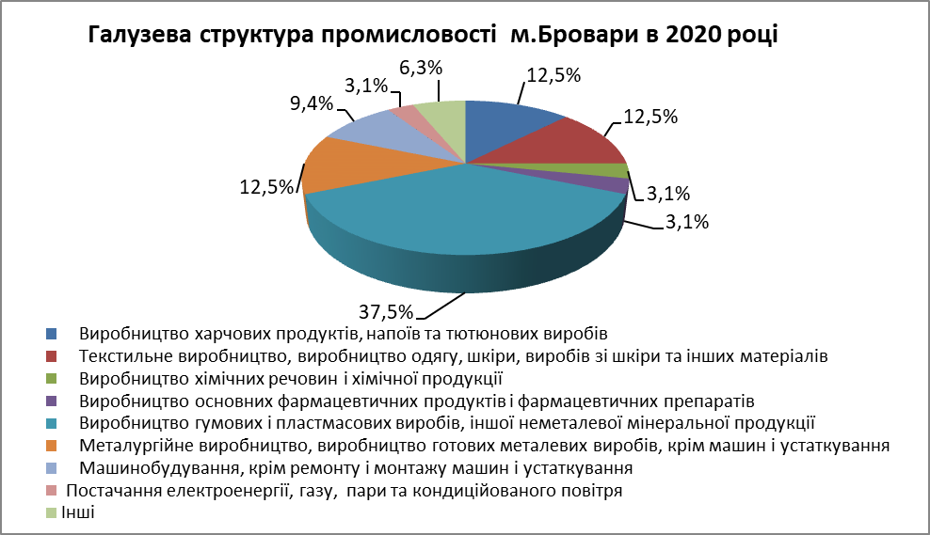
Незважаючи на карантинні обмеження, які негативно вплинули на ділову та економічну активність більшості суб’єктів господарювання, підприємствам міста вдалося зберегти позитивну динаміку нарощення обсягів реалізованої продукції. За статистичними даними обсяг реалізованої промислової продукції у січні-грудні 2020 року по місту Бровари становив 7 926 513,3 тис. грн.(6,3% усієї реалізованої продукції Київської області), що на 17,8% більше у порівнянні з 2019 роком.

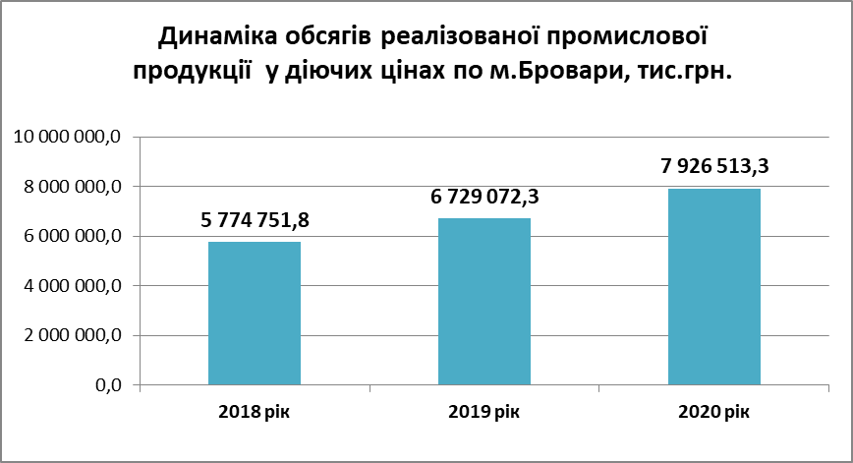
За даними моніторингу промислових підприємств найбільшими за обсягами реалізації продукції стали: ТОВ «Орієнтир-Буделемент»(виробництво виробів із бетону для будівництва); ТОВ «Київгума» (виготовлення гумових виробів медичного призначення та товарів для дітей, виробів сільськогосподарського призначення, формових та неформових гумотехнічних виробів для різних галузей промисловості, виробів з силікону, ПВХ та ТЕП, гумових виробів захисту людей від ураження струмом); ПрАТ «Спецбудмаш»(виробництво комунальної, дорожньої, будівельної та спеціальної техніки); ТОВ «Алютех-К» (виробництво будівельних металевих конструкцій); ТОВ «Київський Пекарний Дім» (випуск хлібобулочних та кондитерських виробів).
Навіть в умовах пандемії підприємства міста працювали над розширенням діючих виробничих потужностей, проведенням модернізації та технологічного оновлення виробництва, освоєнням випуску нових видів продукції, що відповідає міжнародним стандартам.
У 2020 році ПрАТ «Спецбудмаш» придбано 5 нових напівмеханізованих апаратів швецької фірми ESAB, за допомогою яких можна робити якісне напівмеханізоване зварювання та електродугове різання металів, був запущений стрічкопильний верстат виробництва NILONKAR, завдяки якому розширено діапазон виконуваних послуг по обробці й зварюванню чорних і кольорових металів (сталь, алюміній, мідь тощо). Наприкінці квітня 2020 року встановлено фарбувально-сушильну камеру для вантажних автомобілів GL 10 (GUANGLI) (розміри камери: довжина –15.2 м, ширина – 6.7 м, висота – 5.0 м). Нове обладнання забезпечить повний цикл фарбування і сушіння з урахуванням всіх вимог до фільтрації повітря, температурного режиму, вентиляції.
Також оновлено модель сміттєвоза з боковим завантаженням СБМ 302/2. Новий сміттєвоз, на відміну від аналогів, більш маневрений і вантажопідйомний (збільшена вантажопідйомність маніпулятора до 800 кг) та здатний за один раз завантажити, ущільнити і вивезти на полігон близько 4,5 т відходів.
ПрАТ «Броварський завод залізобетонних конструкцій» освоїло випуск нових залізобетонних плит для покриття тимчасових доріг марки ПАГ.
ТОВ «Київгума» розробило та запустило у виробництво інноваційний матеріал GumaTexTM , унікально стійкий до просочення рідин, біологічних речовин та багаторазової дезінфекції. На його основі були виготовлені нові моделі захисного одягу багаторазового використання для запобігання розповсюдження інфекцій при лікуванні хворих та для захисту медперсоналу при епідеміях і пандеміях. Захисні костюми ТОВ «Київгума», завдяки унікальній тканині, елементам конструкції та запатентованій технології виготовлення, мають найвищий рівень біологічного захисту, повністю відповідають сучасним вимогам міжнародної медичної практики та своєму призначенню.
Підприємством освоєно випуск гумових діелектричних рукавичок на тканинній основі, яка краще фіксує руку. Рукавички переважно використовуються під час робіт при низьких температурах середовища.

Будівельна діяльність.
У 2020 році підприємствами міста виконано будівельних робіт на суму 3537,8 млн.грн., при цьому нове будівництво складало 9,4 % від загального обсягу виробленої продукції, капітальний та поточний ремонти – 11,3%, реконструкція та технічне переоснащення – 79,3 %.
Серед міст та районів Київщини за обсягом будівельних робіт місто Бровари посідало перше місце, його частка складала 28,0 % від загального обсягу будівельних робіт Київщини.
У місті Бровари у січні-вересні 2020р. прийнято в експлуатацію 49,9 тис.м² житла, з яких 2,0 тис.м² (або 3,9% загального обсягу житла) відповідно до Порядку прийняття в експлуатацію об'єктів, збудованих без дозвільного документа на виконання будівельних робіт, затвердженого наказом Мінрегіону від 03.07.2018 № 158, загальна площа прийнятого в експлуатацію житла у січні-вересні 2020 р. збільшилась на 16,5% порівняно з січнем-вереснем 2019 р.
За підсумками січня-вересня 2020р. місто Бровари посідає 3 місце серед адміністративних територій Київщини з питомою вагою 7,2% від загального обсягу прийнятого в експлуатацію житла.
У січні-вересні 2020 р. у місті Бровари прийнято в експлуатацію 643 квартири. Середній розмір квартири, прийнятої в експлуатацію у місті становив 77,6 м² загальної площі.
Значну частину (65,2%) загального обсягу житла прийнято в експлуатацію у будинках із двома й більше квартирами, 34,8% – в одноквартирних будинках.
У розрахунку на 1000 осіб постійного населення у місті Бровари прийнято в експлуатацію 467,5 м² загальної площі житла.

Споживчий ринок.
Споживчий ринок займає одне з провідних місць в інфраструктурі міста.
В 2020 року в місті функціонували 251 магазинів, з них 52 магазини переважно продовольчого профілю, 121 непродовольчого, 78 - змішаного.
Також працювали 38 підприємств мережевої торгівлі та 97 закладів ресторанного господарства на 4595 посадкових місць, в тому числі 10 ресторанів, 10 барів, 59 кафе тощо.
Роздрібний товарооборот підприємств торгівлі міста (за статистичними даними станом на 1.10.2020) склав 4604973,3 тис.грн.
Транспорт.
Мережу міського автомобільного транспорту складали 6 міських автобусних маршрутів, один з яких (маршрут № 4) за результатами конкурсу почав працювати в звітному році. Крім міських маршрутів, маршрутну мережу міста доповнюють 10 приміських автобусних маршрутів загального користування.
Впроваджується єдина міська система управління та супутникового моніторингу пасажирського транспорту загального користування в місті Бровари.

Зовнішньоекономічна діяльність.
Продовжувалась цілеспрямована робота щодо утримання та розширення ринків збуту товарів та послуг, в тому числі до інших країн світу.
Обсяг експорту товарів за 9 міс. 2020р. становив 41354,8 тис. дол. США (3% від загального обсягу експорту товарів області), імпорту – 193031,6 тис.дол. США (6,6 % від загального обсягу імпорту товарів області). Порівняно з аналогічним періодом 2019 р. експорт зріс на 20,4 %, імпорт - на 15,1%. Негативне сальдо зовнішньої торгівлі товарами становило 151676,8 тис.дол. США. Коефіцієнт покриття експортом імпорту склав 0,21.
Обсяг експорту послуг становив 3135,5 тис.дол. США (1,8 % від загального обсягу експорту послуг області), імпорту – 7520,5 тис.дол. США (6,5 % від загального обсягу імпорту послуг області). Порівняно з аналогічним періодом 2019р. експорт зменшився на 60,7 %, імпорт зріс на 27,9 %. Негативне сальдо зовнішньої торгівлі послугами склало 4385 тис.дол. США. Коефіцієнт покриття експортом імпорту становив 0,42.
У місті Бровари здійснюють свою діяльність експортно орієнтовані підприємства, серед них: ТОВ «Київгума», ДП «Зееландія», компанія «Базис», АТ «Бротеп-Еко», НУНВФ «Бровафарма», Київський вентиляційний завод, ТОВ «ТДС Укрспецтехніка», ТОВ «Алютех-К», ТОВ «PERI Україна», ТОВ ТД «Хімік-Плюс», ТОВ «Абрісо ЮА», ТОВ «Фасадні системи МЕТАЛ ЯПИ», ПАТ «Софія» та інші.

Міжнародна діяльність
Броварська міська рада Київської області здійснювала плідну співпрацю з багатьма країнами світу. У місті діє 11 угод про співпрацю з регіонами близького та далекого зарубіжжя.
За активне просування європейських ідеалів та активну співпрацю броварчан з європейськими містами у різних галузях Бровари є одним з небагатьох міст України, яке має 3 нагороди Парламентської Асамблеї Ради Європи: 2014 р. - Європейський Диплом, 2015 р. - Почесний Прапор Європи, 2018 р. - Почесна Відзнака Ради Європи.
2020 рік став роком випробовувань для усього світу, але співпраця продовжилась.
30 березня 2020 року у Броварській міській раді Київської області відбулася відеоконференція з провідними лікарями філії лікарні Гуандунського медичного університету (м. Чжаньцзян) щодо обміну досвідом із попередження та лікування COVID-19, та у режимі питання-відповідь китайські лікарі надавали практичні поради українським колегам. У липні минулого року наше місто отримало медичні маски від китайського міста Хеньян для протидії коронавірусній хворобі COVID-19.
З метою запобігання розповсюдження коронавірусної інфекції всі заходи з нагоди відзначення Дня Європи були перенесені в онлайн режим. В травні 2020 року прийняли участь у програмі «Доступ молодих людей із неблагонадійних районів до соціальних прав» в рамках рекомендацій СМ/Rec(2015)3, схвалених Комітетом міністрів Ради Європи. Експерти різних країн, а саме: Франція, Бельгія, Португалія, Албанія, Італія, Косово, Туреччина, Болгарія, Грузія та Україна, - вперше зібрались в режимі онлайн за ініціативи Молодіжної ради Європи з метою підготовки подальших заходів щодо впровадження даної програми у 2020-2024 роках в рамках Європейської соціальної хартії.
Представники Броварської міської ради Київської області взяли участь у ХІІІ Європейсько-українському форумі «Нові можливості. Старі загрози», що проходив з 4 по 5 лютого 2020 року в конгресно-виставковому центрі G2A Arena, місто Жешув, Польща з метою участі в дебатах щодо розвитку економічного потенціалу України, співпраці з партнерами з Польщі та інших європейських країн.
В жовтні 2020 року представники долучились до роботи онлайн Конгресу транскордонного співробітництва, організованого у м.Люблін, Польща, з метою обміну ідеями, створення інструментів співпраці та встановлення спільного представництва на європейському форумі, а також викликам, які постали перед місцевими громадами Європи внаслідок пандемії COVID-19.
Бровари є постійним членом Конвенту Самоврядного співробітництва Польща-Україна. У 2020-2021 роках за ініціативи Конвенту Самоврядної Співпраці Польща-Україна 15 представників Броварської міської ради Київської області та громадських організацій беруть участь у міжнародному проекті «Пристосування до українських умов та впровадження моделі співпраці місцевої влади з громадськими організаціями в українських органах місцевого самоврядування України» в рамках конкурсу програми RITA «Зміни в регіоні» за підтримки українсько-американського фонду, це онлайн-тренінги; консультування з питань співпраці органів місцевого самоврядування з громадськими організаціями.
У 2020 році Броварська міська рада Київської області доєдналась до програми «Швеція - Україна: підтримка централізованого теплопостачання (SUDH)», в якій працюють консультанти Північно-фінансової корпорації з навколишнього середовища «NEFCO» (Швеція), провідна європейська архітектурна та інженерна консалтингова компанія «SWECO» (Швеція), Муніципальний інститут розвитку (Україна) та КП «Броваритепловодоенергія». Основна ідея демонстраційного проєкту у Броварах – об’єднання мереж теплопостачання центральної частини міста, що дасть змогу вивести з експлуатації неефективні котельні та впровадити великі джерела генерації теплової енергії з використанням сталого палива. Об’єднання мереж дозволить також використовувати стале джерело для гарячого водопостачання у міжопалювальний період.
Місто Бровари є прихильником Європейської ініціативи «Угода мерів», метою якої є підвищення ефективності використання енергетичних ресурсів, посилення енергетичної безпеки, покращення якості енергетичних послуг, захисту довкілля, скорочення викидів (СО₂) на міській території. На даному етапі розробляється План дій зі сталого енергетичного розвитку. Впродовж року відповідні спеціалісти брали участь у вебінарах, організованих в рамках проекту ЄС «Угода мерів –Схід».
Броварські хореографічні та музичні колективи є постійними учасниками міжнародних конкурсів та фестивалів, спортсмени міста приймають участь у міжнародних змаганнях.
21 листопада 2020 року в онлайн режимі відбувся V Міжнародний фестиваль-конкурс дитячої та юнацької творчості International Charity Festival «Inna-Brovary» з метою зосередження уваги громадськості на проблемі онкозахворювань в Україні, організований благодійним фондом «ІННА» за підтримки Броварської міської ради Київської області. У заході взяло участь близько 1500 конкурсантів з України та інших країн (Естонія, Польща, Франція, Китай та Білорусь).
На веб-порталі Броварської міської ради Київської області постійно розміщуються оголошення щодо проведення конкурсів, організованих Європейським Союзом.

Фінансові ресурси.
У 2020 році обсяг доходної частини місцевого бюджету станов 1335064670,0 грн., з них надходження до загального фонду – 1270929589,0 грн. (в тому числі трансферти–281134398,00 грн.), до спеціального фонду – 64135081,0 грн. (в тому числі власні надходження бюджетних установ – 40181161,0 грн. та трансферти–1299371,00 грн.).
Структура доходів бюджету м. Бровари в 2020 році.
До загального фонду бюджету міста Бровари у 2020 році без врахування трансфертів надійшло 989795191,0 грн. доходів при плані 958298400,00 грн., виконання планових показників склало 103,3 %, перевиконання складає 31496791,0 грн. В порівнянні з відповідним періодом минулого року надходження до загального фонду бюджету міста в цілому зросли на 107790039,0 грн., або на 12,2%.
Структура надходжень загального фонду бюджету м. Бровари в 2020 році.
Основними бюджетоутворюючими джерелами місцевого бюджету у звітному періоді були податок на доходи фізичних особ, податок на майно, єдиний податок, акцизний податок: з реалізації суб’єктами господарювання роздрібної торгівлі підакцизних товарів – 350666080,0 грн., пальне – 45736685,0 грн.
До спеціального фонду у 2020 році без врахування власних надходжень бюджетних установ надійшло – 22654549,0 грн. (план 32240200,0 грн.), виконання планових показників склало 70,3%, невиконання – 9585651,0 грн. Зменшення надходжень пояснюється зменшенням кількості бажаючих викупити земельні ділянки.
Видаткова частина бюджету по загальному фонду міста у 2020 році виконана на 96,9 %.
Виконання місцевих програм.
Станом на 31.12.2020 року фінансувались 47 цільових програм, які виконували 12 розпорядників бюджетних коштів.
Сума обсягів фінансування цільових програм станом на 31.12.2020 року склала 525133,7 тис.грн., а саме: управління будівництва, житлово-комунального господарства, інфраструктури та транспорту 343994,3 тис. грн.; відділ охорони здоров’я 95500,36 тис. грн.; управління освіти і науки 372204 тис. грн.; фінансове управління 16403,5 тис. грн.; управління соціального захисту населення 14831,4 тис. грн.; виконавчий комітет 7189,7 тис. грн.; відділ фізичної культури та спорту 4082,3 тис. грн.; управління інспекції та контролю 3099,7 тис. грн.; служба у справах дітей 1877,1 тис. грн.; відділ культури 300,0 тис. грн.; управління з питань комунальної власності та житла 415,0 тис. грн.; Броварська міська рада 220,0 тис. грн.

Структура використання коштів
по виконанню місцевих програм у 2020 р., (%)
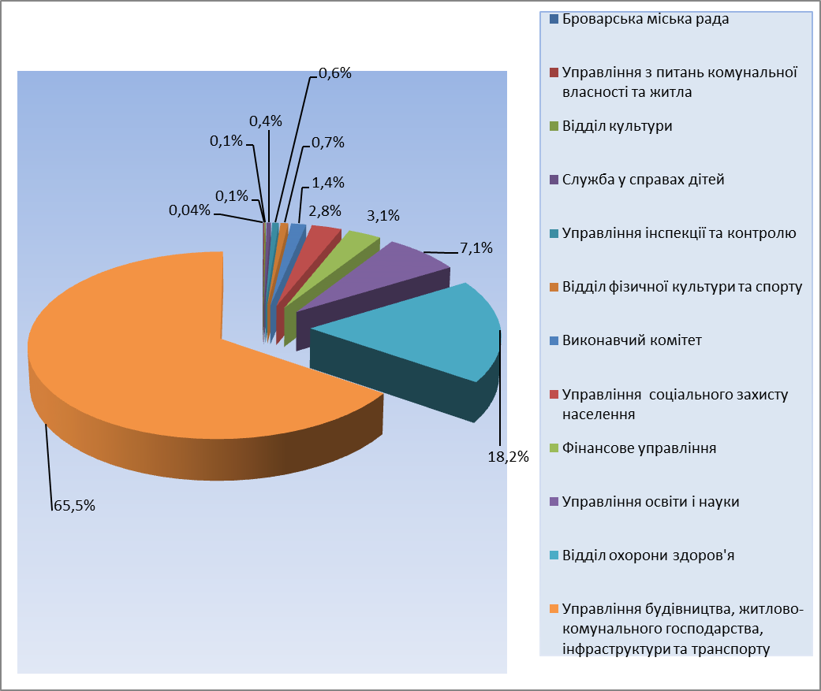

Виконуюча обовꞌязки начальника
управління економіки та інвестицій –
заступник начальника Тетяна ПОЛІЩУК

